Logiciel de Reconnaissance Faciale

- Contexte :

Le but de cette application est, comme son nom l'indique, de reconnaître des visages. En effet, à partir d'un visage, l'application va pouvoir trouver les visages les plus proches de ce visage test. La recherche des visages les plus proches se fait à partir d'une base de données qui comprend un certain nombre de visage. Ainsi, vous pouvez comparer n'importe quelle image présente sur votre ordinateur avec la base de données. Il suffit juste que cette image soit de taille 128*128 pixels car les images de notre base de données sont de cette taille et par conséquent pour pouvoir comparer deux images, elles doivent avoir la même taille. De plus, l'image doit être de type .gif. Lors de la comparaison on peut afficher de 1 à 5 images solutions qui seront rangées de la plus proche à la moins ressemblantes.

- L'interface graphique :

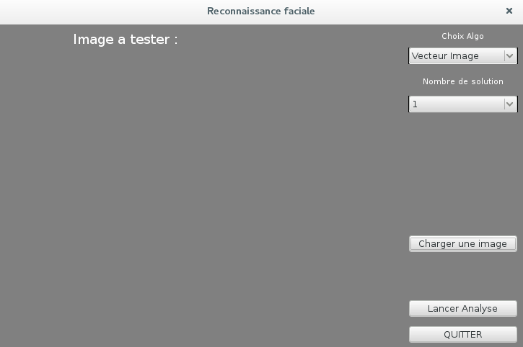
Nous allons maintenant présenter l'interface graphique de l'application. Ci-dessous, on trouve une figure présentant notre interface.
Cette partie correspond à l’affichage de l’image test
Les images solutions s’afficheront ici. L’image la plus proche de l’image test se trouvant à gauche

Le bouton « Charger une image » va permettre de charger une image en ouvrant la fenêtre de sélection du fichier. On trouve ci-dessous, la vue correspondante.

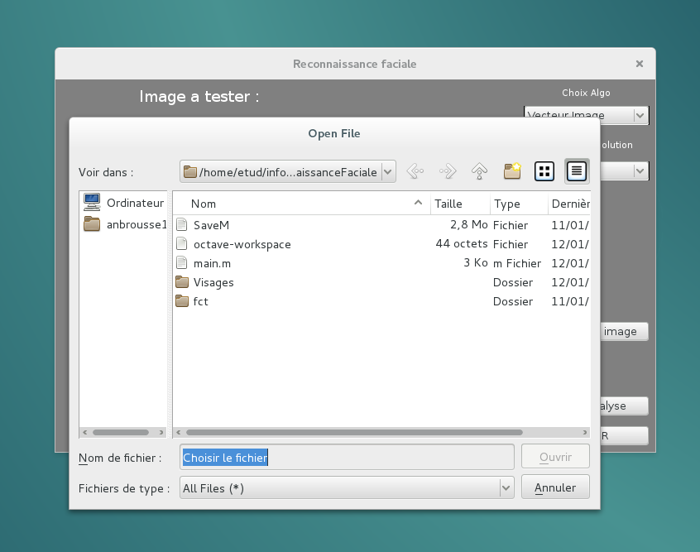

A partir de cette vue, si une image est sélectionnée alors le chargement s’effectue et l’image s’affiche dans l’interface comme le montre la vue suivante.

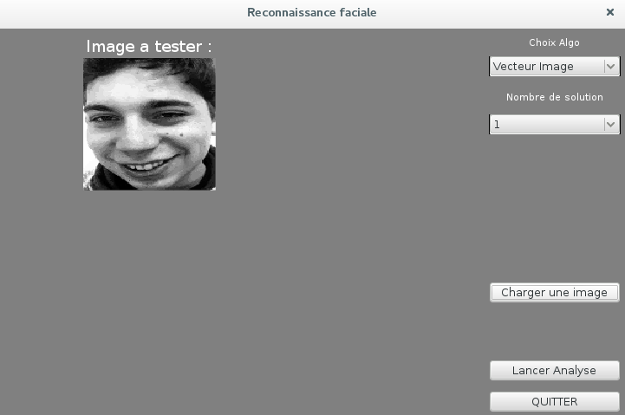

Mais si aucune image n’a été sélectionnée alors un message d’erreur apparaît.

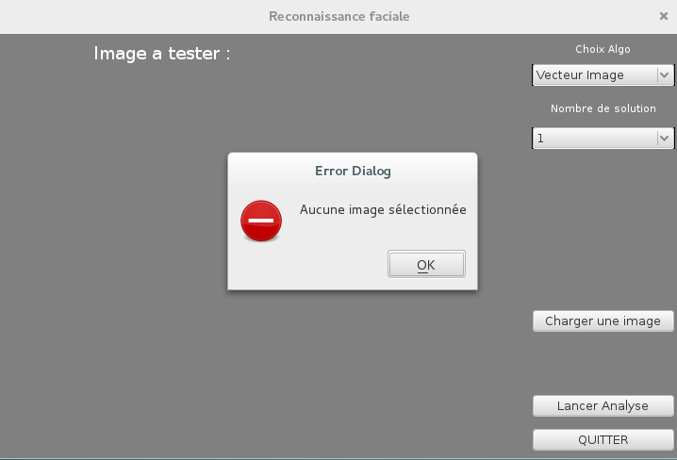
Sur le coté droit de notre interface, on remarque deux combo-box : la première pour le choix de l’algorithme et la seconde pour le nombre de solutions souhaitées. Notre application permet de faire une recherche en utilisant soit la méthode par vecteur propre soit par vecteur image (nous définirons par la suite les deux méthodes). Lorsque l’algorithme choisit est la méthode par vecteur propre alors, une zone de saisie apparaît et permet à l’utilisateur de saisir le niveau de détails. Ainsi, on obtient la vue suivante.
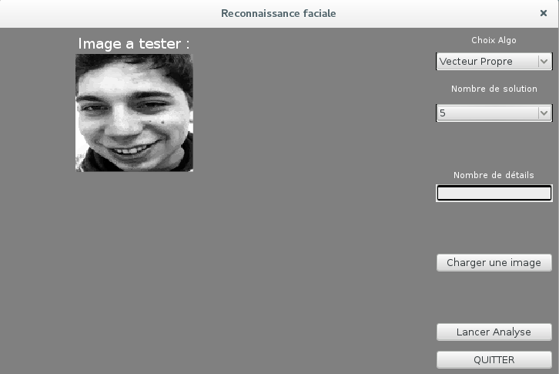
Lorsque l’analyse est lancée, l’algorithme sélectionné s’effectue et les images solutions s’affichent comme sur la figure suivante.

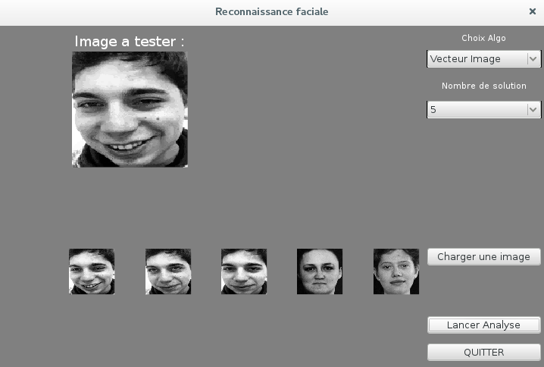

Pour finir, pour quitter l’application, il faut cliquer sur le bouton « quitter » et ainsi une confirmation sera demandée avant de fermer le programme ?

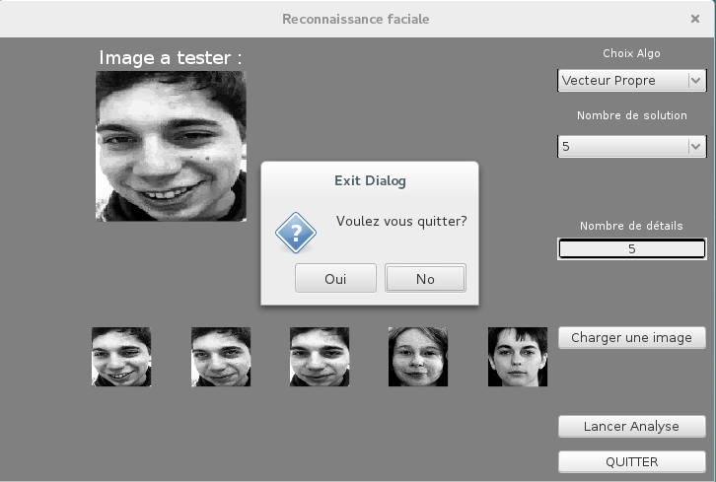

- Les algorithmes :

Comme nous l’avons déjà précisé auparavant, notre application de reconnaissance faciale utilise deux méthodes distinct pour effectuer une analyse. Tout d’abord les deux méthodes ont des points communs. En effet, elles utilisent toute les deux une matrice comprenant les vecteurs colonnes de chaque image de la base de données. Ensuite, elles doivent avoir accès au nombre de solutions souhaitée et bien-sur à l’image que l’on veut tester. Dans les deux cas cette image doit être mise en noir et blanc. Cette action se fait grâce à la fonction RGB2Gray. De plus, les deux méthodes vont utiliser la méthode I2Vector pour transformer l’image en un vecteur colonne.

La première est la méthode nommée « vecteur image », elle consiste à calculer la distance entre le visage test et tous les visages de la base de données. Pour chaque colonne Mi de la matrice M, on calcule le vecteur différence Di = Mi -VS sachant que Vs correspond au vecteur colonne de l’image test. Ensuite on calcule la norme de ce vecteur différence en insérant le résultat dans un tableaux qui contient aussi la position de la colonne de M correspondante. Une fois cette opération réalisée pour toutes les colonnes, il suffit de trier le tableaux des résultats et l’image avec le résultat le plus petit est l’image l’a plus proche.

En ce qui concerne la méthode « Visage propre », l’algorithme est un peu plus compliqué. En effet, il faut d’abord calculer la matrice u qui contient (en colonnes) les vecteurs d’une base particulière du sous-espace vectoriel de R¹⁶³⁸⁴ engendré par les vecteurs de la base de données. Cette matrice se calcule par le biais de la commande [u,s,v]=svd(M,’econ’) et qui décompose en valeur singulière. Chaque vecteur colonne de u correspond à un vecteur propre. Ces vecteurs propres vont permettre de calculer la projection des vecteurs colonnes de M sur les vecteurs propres. Pour faire le projeté, on utilise la fonction projeterVP(M,img,N,u) avec M la matrice des images, img le numéro de la colonne de l’image que l’on traite, N le nombre de visages propres que l’on veut utiliser et u la matrice que l’on a décrire avant. Ainsi pour chaque colonne de M on calcule le projeté et on range le résultat dans une matrice P de taille 16384* nombre de colonne de M. Il faut aussi réaliser le projeté sur le vecteur colonne de l’image test. Une fois que la matrice P est remplie, il faut calculer, comme pour la méthode « Vecteur image », la norme de la différence entre chaque colonne de P et le projeté du vecteur colonne test. Le résultat est rangé dans un tableau de la même façon que pour la première méthode.

Pour finir chaque méthode va afficher les solutions de la même façon. On utilise le tableau de résultat évoqué avant et suivant le nombre de solution, il faut récupérer la position du vecteur colonne dans la matrice M ; Ensuite, il faut transformer ce vecteur colonne en image avec la méthode Vector2I. Il suffit ensuite d’afficher l’image avec un imshow. Pour notre affichage, nous utilisons un subplot qui partage la zone d’affichage en deux lignes et en 6 colonnes. Ainsi l’image test est afficher dans la case 1 et 2 (subplot(2,6,[1,2])) alors que les images solutions dans les cases de la deuxième lignes.

- Les fonctions utilisées :

- Analyse() : permet de lancer l’analyse lorsque l’on appuie sur le bouton « lancer l’analyse ». Si il n’y a pas d’image test alors on affiche la fenêtre de chargement d’une image. Dans le cas où une image est chargée alors on appelle la fonction correspondante à l’algorithme choisit.

- ChargeFichier() : permet de charger l’image test et affiche une barre de chargement. Ensuite cette fonction affiche l’image dans l’interface.

- CloseApp() : permet de fermer l’application.

- I2Vector(I) : transforme et retourne l’image I en vecteur.

- Vector2I(I) : transforme et retourne le vecteur I en image.

- RGB2Gray(I) : transforme une image en noir et blanc et la retourne.

- projeterVp(M,img,N,u) : M est la matrice des images, img le numéro de la colonne de l’image que l’on traite, N le nombre de visages propres que l’on veut utiliser et u la matrice calculée avec la commande [u,s,v]=svd(M,’econ’).

- Résultats obtenues :

Lorsque l’image test correspond à une image de la base de données alors l’image la plus proche est la même car il n’y a aucune différence. Ensuite si l’image test est une image qui est dans la base de données et qui correspond à une personne dont le visage est présent plusieurs fois dans la base de données mais avec une expressions différentes alors les images correspondante de cette personne sont les résultats les plus proches et ceci pour les deux algorithmes. Mais, il y a tout de même une différence entre les deux méthodes. En effet, la méthode des « visages propres » prend en compte le nombre de visages propres que l’on souhaite utilisé lors du projeté. Ainsi, plus ce nombre est grand, plus on utilise de visages propres et donc la comparaison est moins précise. On a pu remarquer qu’à partir de 50 visages propres, les solutions obtenus sont strictement les mêmes qu’avec la méthode « vecteur image ». Ainsi, on se rend compte que la méthode « vecteur propre » est plus précise que la méthode « vecteur image ». l’algorithme utilisé pour les vecteurs propres est un peu plus compliqué que celui des vecteurs images et donc met un peu plus de temps pour s’exécuter mais cet écart est tellement infime que l’on n’y prête pas attention lors de l’utilisation. Par conséquent, si l’utilisateur souhaite être très précis, il doit utiliser la méthode des « vecteur propres » avec un nombre de vecteurs propres très petit.

